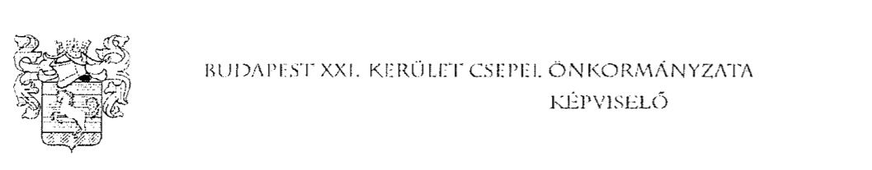

Beszámoló a 2021. évi fogadóórákon történtekről
Kovács Dávid Attila
független önkormányzati képviselő

2021 júniusa előtt a veszélyhelyzetre, illetve a járványügyi helyzetre tekintettel személyes fogadóórát nem tartottam. Ettől függetlenül kérésre (csakúgy, mint korábban, illetve később) akár személyesen is találkoztam panaszosokkal, illetve telefonon, emailben, de akár a közösségi médiafelületeken is folyamatosan elérhető voltam és igyekeztem legjobb tudásom szerint válaszolni, illetve eljárni a felmerült ötletekkel, javaslatokkal, problémákkal kapcsolatban.

Az ezt követő időszakban az alábbi időpontokban tartottam fogadóóráimat:

Június 1.
A zöldfelületek gondozásának hiányosságaira hívta fel ismételten figyelmemet egy panaszos. Ez ügyben többek között a Városgazdától is intézkedést kértem korábban, illetve ennek a megkeresésnek a kapcsán is.
(A Képviselő-testület első ülésére csupán július 2-án került sor)

Július 28.
Ezen a fogadóórán sajnos nem volt személyes megkeresés.

Augusztus 31.
Ezen a fogadóórán sajnos nem volt személyes megkeresés.

Szeptember 30.
Egy speciális helyzetben lévő, ideiglenesen a Zrínyi utcában lakó hölgy keresett meg azzal kapcsolatban, hogy nem-e tudna számára az önkormányzat (átmenetileg) lakást, cserelakást biztosítani. Ez ügyben a helyszínen, illetve később is tájékoztatást kapott, miután a kérdés kapcsán Ábel Attila alpolgármester úrral is egyeztettem.

Október 28.
A Zrínyi utcai Spar környékén tapasztalható közvilágítási és köztisztasági problémákkal kapcsolatban kerestek meg.

November 30.
Nem érkezett személyes megkeresés.

December 20.
Személyes irodai megkeresés nem érkezett, de ezen a napon többek között a Reggel utcába kellett ellátogatnom egy ottani problémával kapcsolatban tájékozódni.

